МИНИСТЕРСТВО НАУКИ И ВЫСШЕГО ОБРАЗОВАНИЯ
РОССИЙСКОЙ ФЕДЕРАЦИИ

ФЕДЕРАЛЬНОЕ ГОСУДАРСТВЕННОЕ АВТОНОМНОЕ ОБРАЗОВАТЕЛЬНОЕ УЧРЕЖДЕНИЕ ВЫСШЕГО ОБРАЗОВАНИЯ

НОВОСИБИРСКИЙ НАЦИОНАЛЬНЫЙ ИССЛЕДОВАТЕЛЬСКИЙ ГОСУДАРСТВЕННЫЙ УНИВЕРСИТЕТ

Факультет информационных технологий
Кафедра параллельных вычислений

ОТЧЕТ

О ВЫПОЛНЕНИИ ПРАКТИЧЕСКОЙ РАБОТЫ

«Измерение степени ассоциативности кэш-памяти»

студента 2 курса, группы 20206

Летягина Тимура Антоновича

Направление 09.03.01 – «Информатика и вычислительная техника»

Преподаватель:
Власенко Андрей Юрьевич

Новосибирск 2021
СОДЕРЖАНИЕ
ЦЕЛЬ 3
ЗАДАНИЕ 3
ОПИСАНИЕ РАБОТЫ 4
Структура программы 4
Измерение времени исполнения 4
Сравнение полученных результатов с документацией 4
ЗАКЛЮЧЕНИЕ 5
Приложение 1. Код программы. 6
Приложение 2. График среднего времени доступа. 9
Приложение 3. Результаты замеров времени в табличном виде. 10

ЦЕЛЬ
Экспериментальное определение степени ассоциативности кэш-памяти

ЗАДАНИЕ
- Создать несколько массивов с размером кратным величине банка ассоциативности.
  - Если размер банка не известен, то взять размер массива кратный величине L3 кэша.
- Произвести обход массива с шагом равным величине банка ассоциативности.
- Измерить среднее время доступа к одному элементу массива (в тактах процессора) для разного числа фрагментов: от 1 до 32. Построить график зависимости времени от числа фрагментов.
- По полученному графику определить степень ассоциативности кэшпамяти, сравнить с реальными характеристиками исследуемого процессора.

ОПИСАНИЕ РАБОТЫ

Структура программы
Сначала, как и в прошлой лабораторной работе, были написаны вспомогательные функции для разгона процессора и прогрева кэша. Вывод процессора на нужную частоту работы происходил за счёт перемножения двух небольших матриц, а прогрев кэша осуществлялся «холостым» обходом массива, то есть обходом без замера времени.

Далее, была написана функция для обхода массива. Перед тем, как производить замер времени, выполнялся разгон процессора, а потом прогрев кэша. Это нужно для того, чтобы не было «искусственного» занижения времени исполнения.

Измерение времени исполнения
Так как размер банка ассоциативности известен не был, то размер массива выбирался кратным размеру L3 кэша, то есть шаг при обходе массива составлял 3*1024*1024 B = 3MiB (786432 числа типа integer). Но при последующем выполнении работы из-за слишком большого размера массива происходило переполнение, поэтому решено было сократить размер шага до 1024*1024 B = 1MiB (65536 чисел типа integer).
На основе полученных данных был составлен график.
Как видно из графика, скачки произошли при циклах, состоящих из четырёх и восьми элементов. Скачок на четырёх элементах обусловлен тем, что буфер трансляции имеет степень ассоциативности 4, а скачок на восьми элементах обусловлен тем, что L1 кэш имеет степень ассоциативности 8.

Сравнение полученных результатов с документацией
Работа выполнялась на машине с процессором Intel Core i5-5200U, имеющим микроархитектуру Broadwell. В документации по этой микроархитектуре сказано, что ассоциативность буфера трансляции равна четырём, а ассоциативность кэшей L1 и L2 равна восьми. Поэтому на графике один скачок, связанный именно с кэшами. Ассоциативность кэша L3 таким способом определить нельзя в силу его аппаратной реализации.

ЗАКЛЮЧЕНИЕ
В ходе работы были изучены различные аппаратные реализации кэшей процессора. А так же экспериментальным путём были определены числа ассоциативности буфера трансляции, L1 и L2 кэшей. Для L3 этого сделать не удалось из-за устройства процессора.

Приложение 1. Код программы.
#include <iostream>
#include <x86intrin.h>
#include <fstream>

#define N 32
#define BSi 1024*1024/sizeof(int) // size of block of integers
#define ull unsigned long long
#define K 100

void fillNumOfBlocks(int numOfBlocks[N]){
for(int i = 0; i < N; ++i){
numOfBlocks[i] = i + 1;
}
}

int* generateArray(int arraySize){
int* array = (int*)malloc(arraySize * sizeof(int));

for (int i = 0; i < arraySize; ++i){
array[i] = i + BSi;
if (i + BSi >= arraySize){
array[i] %= arraySize;
array[i] += 1;
}
}

return array;
}

void boost(){
int matrixSize = 100;
int* A = new int[matrixSize * matrixSize];
int* B = new int[matrixSize * matrixSize];
int* C = new int[matrixSize * matrixSize];

for (int i = 0; i < matrixSize * matrixSize; ++i){
A[i] = rand();
B[i] = rand();
C[i] = 0;
}
for (int i = 0; i < matrixSize; ++i){
for (int j = 0; j < matrixSize; ++j){
for (int k = 0; k < matrixSize; ++k){
C[i*matrixSize+k] += A[i*matrixSize+j] * B[j*matrixSize+k];
}
}
}

delete [] A;
delete [] B;
delete [] C;
}

ull testCacheAssociativity(int arraySize, int* array){
ull start, end;
int k;
boost();

k = 0;
for (int i = 0; i < arraySize * K; ++i){
k = array[k];
}
if (k == -1){
std::cout << "Wow!";
}

k = 0;
start = __rdtsc();
for (int i = 0; i < arraySize * K; ++i){
k = array[k];
}
end = __rdtsc();
if (k == -1){
std::cout << "Wow!";
}
return end - start;
}

int main(){

std::ofstream fout("data.csv");

int numOfBlocks[N];
fillNumOfBlocks(numOfBlocks);

for (int i = 0; i < N; ++i){
int arraySize = BSi * numOfBlocks[i];
int* array = generateArray(arraySize);
ull res = testCacheAssociativity(arraySize, array);
fout << i << ";" << ((double)res / arraySize) / K << "\n";
std::cout << i + 1 << "/" << N << "\n";
delete [] array;
}
fout.close();

return 0;
}

Приложение 2. График среднего времени доступа.

Время доступа показано в тактах процессора.

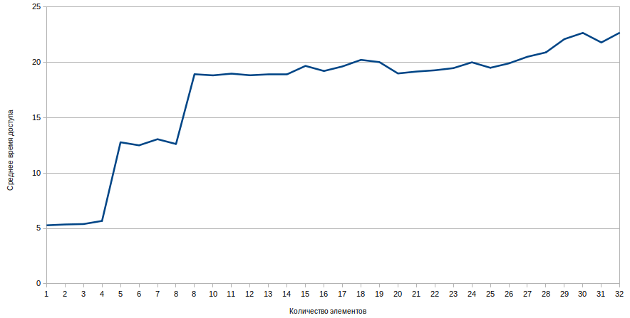

Приложение 3. Результаты замеров времени в табличном виде.

Количество элементов | Среднее время доступа (такты)
1 | 5.28
2 | 5.35
3 | 5.39
4 | 5.67
5 | 12.77
6 | 12.5
7 | 13.05
8 | 12.62
9 | 18.91
10 | 18.81
11 | 18.96
12 | 18.82
13 | 18.91
14 | 18.87
15 | 19.66
16 | 19.2
17 | 19.62
18 | 20.21
19 | 20
20 | 18.98
21 | 19.15
22 | 19.27
23 | 19.46
24 | 19.99
25 | 19.49
26 | 19.89
27 | 20.49
28 | 20.88
29 | 22.08
30 | 22.64
31 | 21.78
32 | 22.66

